**TUGAS PROJECT OOP PADA PHP**

**MATA KULIAH**

**PEMROGRAMAN FRAMEWORK**



**Disusun oleh :**

Mochamad Arif Kurniawan

G.231.21.0181

**JURUSAN TEKNIK INFORMATIKA FAKULTAS TEKNIK UNIVERSITAS SEMARANG**

**2022**

Latihan 1: Class dan Objek + Modifier

1. Hasil Tampilan

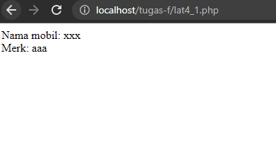

1. method overload getInfo parameter $a

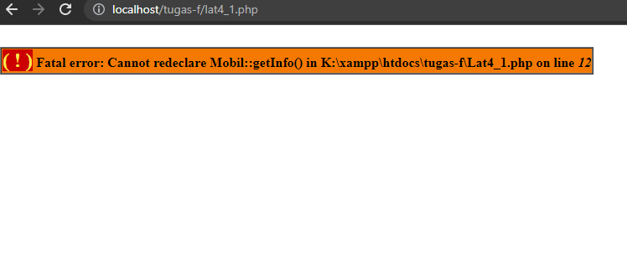

1. kesimpulan latihan 1

Muncul error karena menggunakan metod yang sama dalam satu class

Latihan 2

* tampilan sebelum

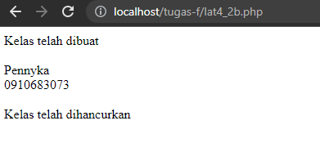

* tampilan sesudah ditambah konstruktor

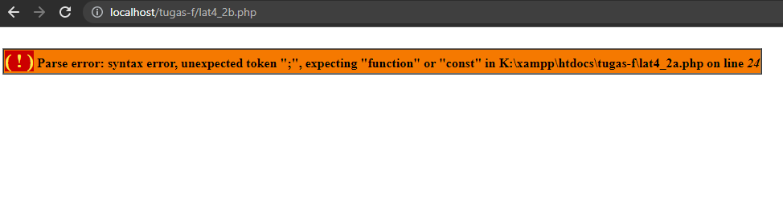

* Kesimpulan Latihan 2

tidak dapat menjalankan 2 constructor dalam 1 kelas

Latihan 3

1. tidak terjadi program error

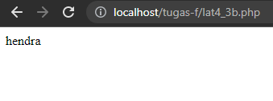

1. setelah dirubah modifier menjadi protected dan publik hasilnya sama

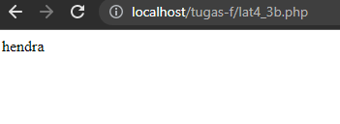

1. hasil modifikasi



1. kesimpulan

modifier private hanya dapat merubah value variable di dalam class, sedangkan protected bisa merubah value variable pada child class namun tidak bisa merubah diluar class maupun child class, sedangkan publik bisa dirubah di luar kelas

Latihan 4

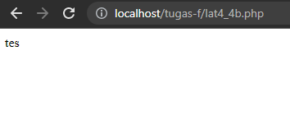

pada modifier private bisa digunakan pada child class dengan metode setter dan getter

Latihan 5

1. tampilan program

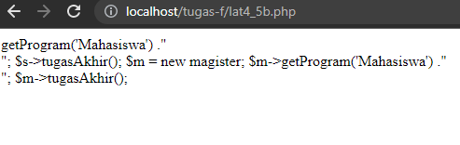

1. hasil tampilan program

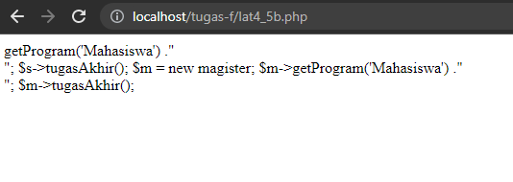

eror terjadi karena tida ada implementasi method ‘getTugasAkhir’ pada class magister

1. Kesimpulan

Latihan 6

1. nama a memiliki method foo, nama b memiliki method bar, nama c merupakan ekstend dari a dan b serta memiliki method c, sedangkan nama d mengaplikasikan metod a, b, dan c
2. Muncul notifikasi error karena nama d memakai implements c jadi harus memiliki seluruh method yg ada di c

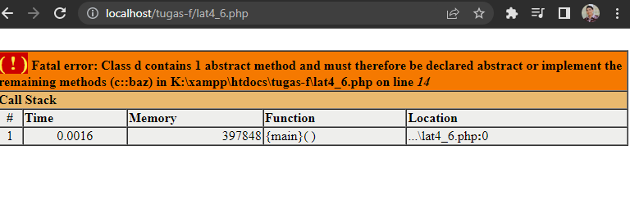

1. 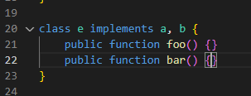
2. Kesimpulan

Latihan 7

1. Terjadi error karena tidak dapat override final method

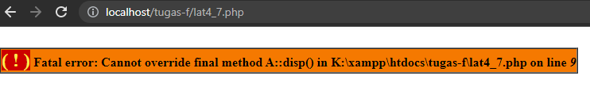

1. Terjadi error karena final class tidak bisa di extend pada class B

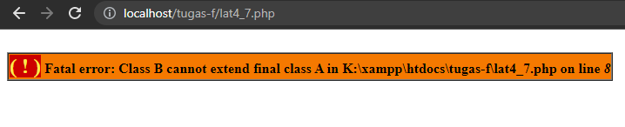

1. Final pada class atau metod tidak dapat di modifikasi

Latihan 8

